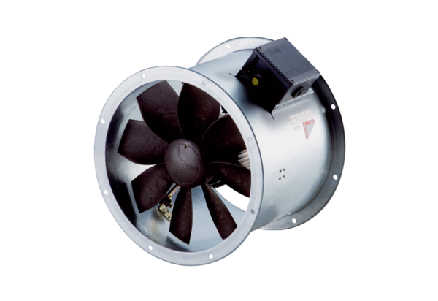Axiál csőventilátor DZR 35/6 B Ex tCsomagolási egység: 1 darabVálaszték: C
Termékszám: 0086.0726Gyártó: MAICO

